涡旋光束

1836年，Whewell在对同潮线和潮汐峰演变过程的观察中发现，多列同潮线交汇于同一点，并沿该点旋转，潮汐峰随之消失，且此处潮水位为零，该点就是存在于潮汐波中的相位奇点。在光学领域同样存在着类似现象，我们称这类光束为涡旋光束。

相比一般的光束，涡旋光束因其与众不同的特性，自1989年被首次提出以后，很快引发了研究者浓厚的兴趣，迅速成为现代光学研究中一个重要分支。今天，我们就一起来了解一下涡旋光束。

涡旋光束是一类具有环形光强分布，螺旋型波前结构的光束，除了具有自旋角动量还额外具有轨道角动量。在传输过程中，光束中心具有相位奇点，在奇点处光强为零、无加热效应、无衍射效应。

首先，什么是“涡旋”？其实“涡旋”就是“漩涡”的意思，生活中的“漩涡”，你一定见过，比如这些：

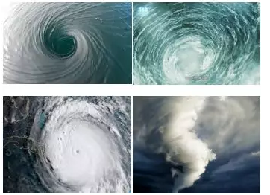

“漩涡”一般是指水流遇低洼处所激成的螺旋形水涡。或者是气体、烟雾等旋转时形成的螺旋形流向。

——出自《新华字典》

理解了“涡旋”，再来看光束。

生活中有很多常见的光：

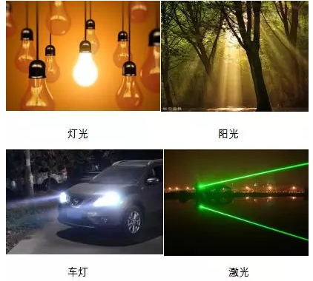

基本概念：

光线：在几何光学中，通常将发光点发出的光抽象为许许多多携带能量并带有方向的几何线。

波面：发光点发出的光波向四周传播时，某一时刻其振动位相相同的点所构成的等相位面称为波阵面，简称波面。

光束：与波面对应的所有光线的集合称为光束。

那么，与“涡旋波面”对应的所有光线的集合是怎样的呢？要回答这个问题，还要回到生命之源——水。

扔一颗小石子到平静的湖面，就可以看到美丽的涟漪：



用一张图来仔细研究一下：

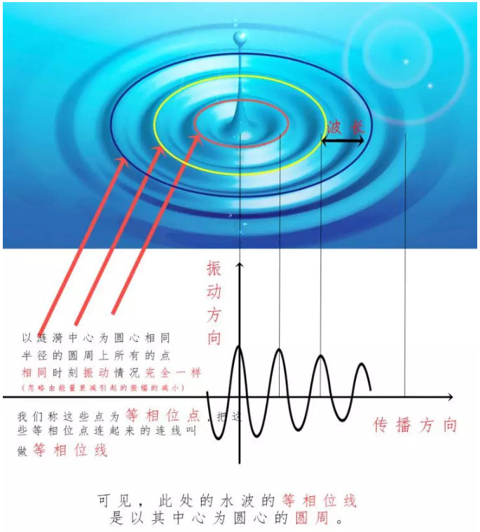

如图所示，水波是由石子投入的地方开始，以波动的形式传播到远处。由于光是一种电磁波，具有波动性，是电磁振动在空间的传播，即从发光处（光源）以交变的电磁场相互激发形式传播到远处。与水波不同的是，光波的传播不需要介质。

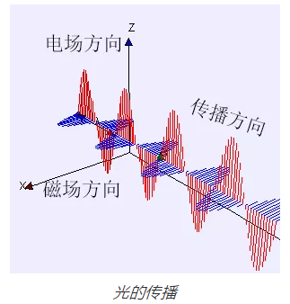

下面简单介绍两种常见情况：

情况一：

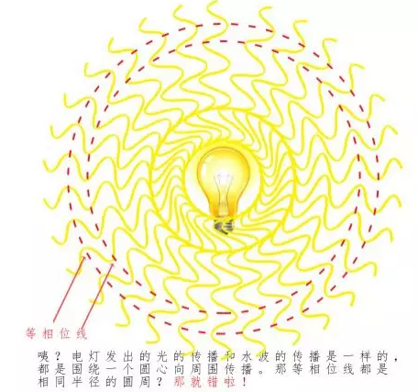

水波的传播依赖于介质，因此会局限于水面上，是二维的，因此连起来的等相位线是一个圆周。但是，光的传播依赖于电磁场的相互激发，其不需要介质，可在三维空间中自由传播。这些等相位线组成面，就是等相位面，它是以电灯为球心的同心球面。如下动图所示：

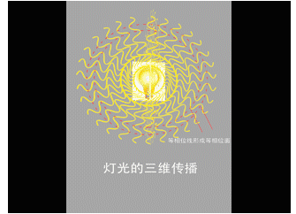

像灯泡这种由一个点向三维空间发出的光，等相位面（波面）是一个以发光点为球心的同心球面，称为“球面波”。

情况二：

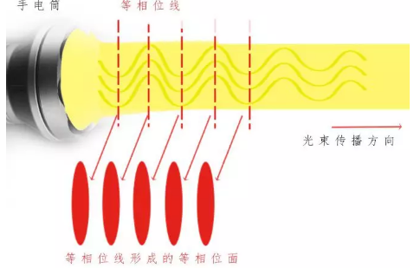

手电筒中传出的光束近似为平行光，若将其等相位线连起来会形成一个近似的平面，即等相位面（波面），这种在传播过程中波面是相互平行的平面的光波则被称为“平面波”。

普通激光器出射的激光也可近似看作平面波。

那涡旋光束的波面又是怎样的呢？

既不是球面也不是平面，而是螺旋的！

下图是我们生活中常见的螺旋结构：

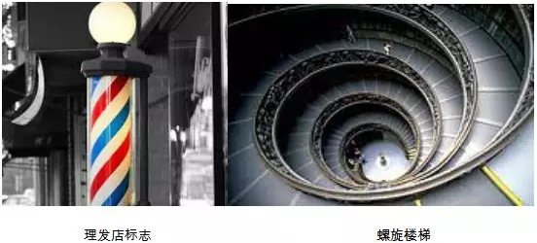

涡旋光束的波面就是类似这样的螺旋

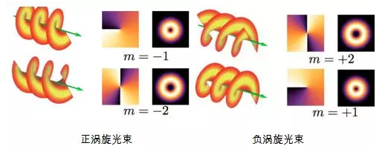

图中的m是涡旋光束的轨道角动量，也称为拓扑荷数，简单来说就是指围绕光束中心一周，相位的变化是2π的多少倍。自转的地球具有自旋角动量（SAM），绕太阳旋转的地球具有轨道角动量(OAM)，光子也可以携带角动量——通过表现为偏振的自旋角动量，以及上述表现为螺旋等相位面的轨道角动量。这样的涡旋光束中的每个光子携带的轨道角动量可以传递给粒子，驱动粒子旋转，从而实现对粒子的捕获、平移。

这种螺旋结构是怎么实现对粒子的捕获的呢？来做个简单的生活实验。

实验准备：

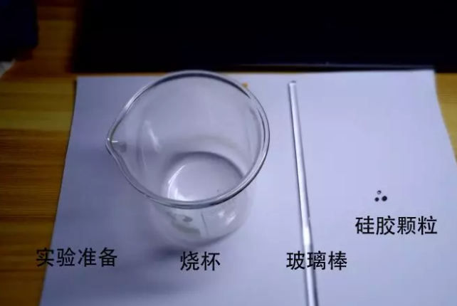

实验操作：



用玻璃棒搅拌烧杯中的水，形成漩涡以后，原本分散在烧杯角落的“粒子”（硅胶颗粒）先随着水流开始旋转，当搅拌停止以后，粒子慢慢旋转并聚集在了烧杯底部的漩涡中心区域，它们似乎被一种力量束缚在了这个区域。显然，是螺旋的水产生了这种力量。可以推测，这种螺旋结构具有捕获粒子的能力。除此之外，我们还可以看到当烧杯中的水被搅拌形成漩涡的时候，水面在中心形成凹陷，这是因为越靠近水流的中心，水面的扭曲变得越来越紧，最终形成奇点，这也可以帮我们理解涡旋光束环形分布的暗中空光强结构。

科学家们由此联想到，涡旋光束也像这烧杯中的漩涡水一样，螺旋着向前传播，所以涡旋光束有可能同样具有这种“束缚”粒子的能力。早在1995年，K. T. Gahagan 和 G. A. Jr. Swartzlander 等人的研究团队就验证了这样的猜测，他们使用这种涡旋光束在水中对20微米直径的空心玻璃球实现了三维捕获。

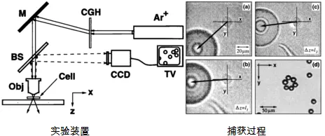

捕获过程：涡旋光束聚焦到水中的空心玻璃球，玻璃球开始旋转，然后逐步向光环中心靠拢，在涡旋光束比较强并且粒子比较小的情况下，涡旋光束会将粒子束缚在光束光环上。当粒子比较大，光束不强时，粒子会旋转着向光束的中心暗核靠拢，最终被捕获在光束中心。当粒子比较小，光束很强时，由于强光强区域的梯度力，会使粒子被捕获在光束的亮环上。

原理解释：

对于小颗粒，由光散射产生的力，即动量反冲力占主导地位。对于紧密聚焦的涡旋光束，散射力的主要分量在于光束传播的方向，而梯度力再次将粒子约束到最大光束强度的环上。然而，由于涡旋光束强度分布是圆柱对称的，因此粒子不受方位角的约束，而可能被捕获在最强光环的任意位置。较大颗粒会与光束内在自旋和外在轨道角动量相互作用使颗粒围绕着光轴旋转的同时自转。由于颗粒较大，其受到的梯度力相对较小，因而不会被束缚在光环上，而是慢慢旋转到光束中心的暗核附近。

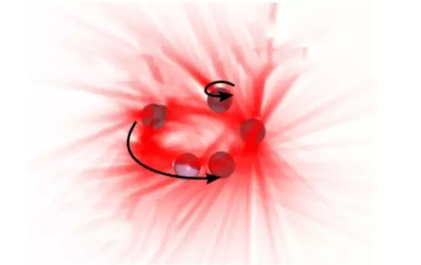

捕获过程

早在1986年，人们就发明了利用光捕获粒子的光镊技术。所谓光镊，是用高度会聚的激光束形成的三维势阱来俘获、操纵和控制微小颗粒的一项技术。与机械镊子相比，光镊以非机械接触的方式来完成夹持和操纵物体，它可以对目标细胞进行非接触式的捕获和固定，以及对细胞进行精确操作，且可通过选用适当波长的激光，使光镊对物质的热学或化学等效应非常弱，从而对细胞产生的损伤非常小。因此在生命科学研究中，几乎所有的单细胞操作都采用光镊进行操控。不过常规光镊使用的是高斯光束（等相位面近似于平面）。高斯光束的光强在光束中心最强，向边缘指数衰减。其捕获原理与涡旋光束不同，如下图所示：

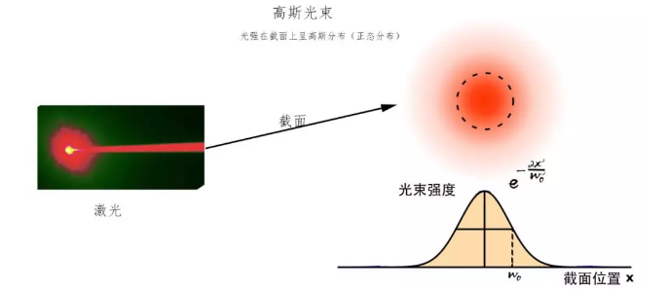

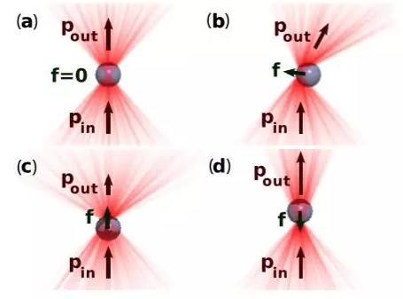

高斯光束利用梯度力捕获粒子

高斯光束依靠的是作用在任意透明粒子上的偶极力导致的朝向光束焦点的力。如果光束聚焦紧密，合成的梯度力足以克服散射力和重力的影响，那么就可以为直径达几微米的透明粒子创建三维陷阱，使粒子束缚在光强最强的中心区域。

高斯光束越强，其捕获粒子的能力就越大，但是对于很多微小的粒子，尤其是生物颗粒，高强度的激光有可能对粒子造成不可逆的损伤。

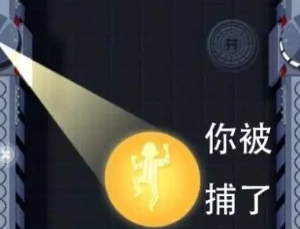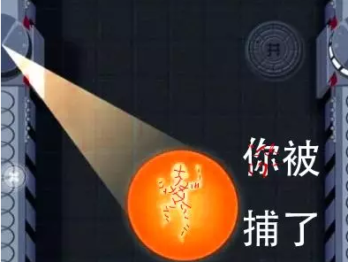

而涡旋光束的光强分布是环状的：

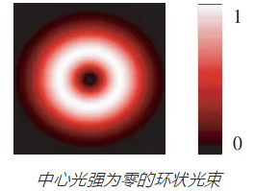

这样的中心暗斑会降低对生命物质的伤害，即使增加光强也不会对粒子造成太大的损伤，粒子可以毫发无损地被束缚在光束中心，因此在生物医学方面具有独特优势。因此涡旋光束被广泛应用于粒子操控领域，如捕获线粒体、溶酶体、金属颗粒、无机物和有机物颗粒等。

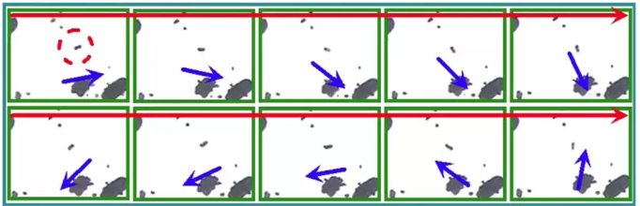

捕获CuO颗粒

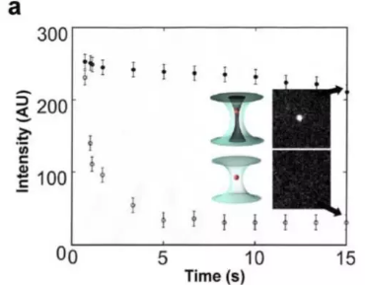

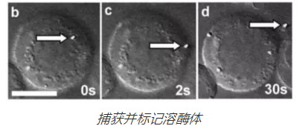

除了捕获特性，涡旋光束携带的轨道角动量是一个相对稳定的量，在光通信中，涡旋光束的拓扑荷数既可以作为载体传递信息，也可以为信道提供全新的复用维度，从而提高空间光通信系统的容量。

涡旋光束还有哪些奇特之处呢？

1.涡旋光束有螺旋式相位结构，光场中存在奇异点，在奇点处，振幅为零且相位不确定，光束传播过程中光强呈现为环状分布。

2. 具有轨道角动量，这种角动量具有机械效应，不仅可以产生扭矩还可以使物体移动，从而促进了上文中提到的光镊技术的发展。涡旋光束的轨道角动量，还可用于自由空间光通信，并且具有信息存储量大、稳定性高和保密性好的特点，为高密度信息存储和传输提供了理论支持。

3. 带有偏振态分布的涡旋光束还可用于激光加工和材料处理等。

有了上述“特异功能”，涡旋光束在医学、通信、材料加工等领域将会有更为广阔的应用。